Охотнику на заметку:
«Как правильно обучать охотничьих собак»
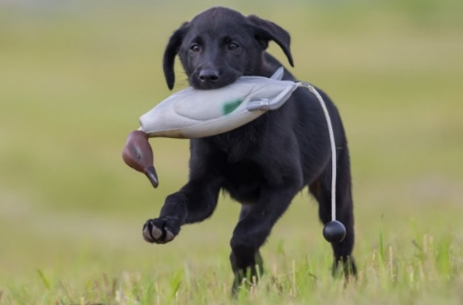
Верными и незаменимыми помощниками многих охотников являются охотничьи собаки. Для помощи охотнику могут использоваться разные породы охотничьих собак, однако, несмотря на заложенные природой способности, все они требуют обучения.
При осуществлении обучения охотничьих собак охотникам не следует пренебрегать нормами, содержащимися в Правилах охоты.
Следует помнить, что охотникам без охотничьего оружия в светлое время суток разрешаются тренировка охотничьих собак, используемых для охоты в зонах тренировки (натаски, нагонки, притравки и иного обучения), а так же проведение испытаний и соревнований без права добычи диких животных, обитающих в условиях естественной свободы.
В случае, если при тренировке собака добыла (умертвила либо причинила травмы, несовместимые с жизнью в дикой природе) дикое животное, охотник, проводивший тренировку охотничьей собаки, не перемещая и не разделывая указанное животное, должен проинформировать об этом должностное лицо пользователя охотничьих угодий.
Испытания охотничьих собак, используемых для охоты, соревнования с их участием, их подготовка к данным мероприятиям могут проводиться в охотничьих угодьях вне зон тренировки (кроме зон покоя) по согласованию с пользователем охотничьих угодий и с уведомлением Государственной инспекции охраны животного и растительного мира при Президенте Республики Беларусь.
Дополнительно следует помнить, что тренировка охотничьих собак (кроме легавых), используемых для охоты, проведение их испытаний и соревнований с их участием (за исключением тренировки, проведения испытаний и соревнований в вольерах и искусственных норах) в охотничьих угодьях с 1 по 31 мая запрещается.
За дополнительной информацией по вопросам охраны животного и растительного мира или о фактах браконьерства просим обращаться в Слонимскую межрайонную инспекцию охраны животного и растительного мира
г. Слоним, ул. Тополевая, 45, телефоны: 8 (01562) 25665, + 375 33 672 67 07.

Слонимская межрайонная инспекция
охраны животного и растительного мира

